红外热像仪用于变电站监测
来源：互联网
供电公司基础设施逐渐老化，停电、持续低压的风险日益增加。持续低压是指电力供应中的电压下降，如此命名是因为低压通常导致灯光的亮度变暗。供电公司还面临着代价昂贵的计划外维护和成本飙升等问题。
为提高电力输送可靠性，同时降低成本，供电公司想方设法解决上述问题。
使用FLIR红外热像仪与自动化软件，无论白天黑夜均可随时检测出远程监控站中的潜在设备故障与安全隐患。由此带来的净效应即可靠性提升，成本下降。
故障原因与影响
由于输电网基础设施老化，变电站与其他地区的电网缺少监测关键设备运行状态的自动化系统，因此停电与持续低压风险正日益增加。例如，变压器液体泄漏或内部隔热层故障可导致设备过热，从而引发故障。但大多数供电公司并未配备可侦测这些故障点的自动化热检测系统。
无论故障原因如何，一次重大的变电站故障可能演化为一系列并发故障。其结 果可能导致银行设施、安防系统、制造工厂、食品冷藏、通讯网络与交通控制系统发生大规模故障。毋庸置疑，相关供电公司可能蒙受巨大的收益损失，为恢复系统正常运转也会增加大量成本。
红外热像仪有助于节约成本
热成像技术可提升变电站的可靠性与安全性。尽管数年来供电公司一直使用便携式红外热像仪监测变电站设备，但现在不少供电公司正转而永久性安装热成像系统。通过使用自动化红外热像仪与创新软件，FLIR与其合作伙伴联合开发了提供潜在设备故障早期报警的监测系统。
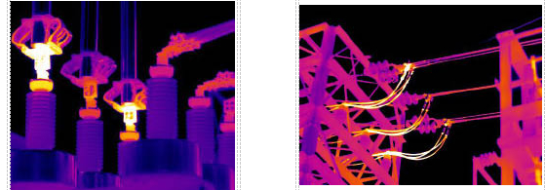
高压电气设备在发生故障前通常受热温度升高。使用红外热像仪不断监测高压设备，可避免代价昂贵的故障发生。
这些监测系统使用先进的传感和测量技术、控制方法与数字通信。能够对故障点做出预测、检测和快速响应，从而降低维护成本、故障率，减少停电现象发生，提高生产力。举例为证，一家大型供电公司发现变电站变压器上的连杆衬套红热，维修仅花费了12,000欧元。该公司设立热成像项目之前，类似问题曾导致故障发生，花费却超过2,250,000欧元。
一些变电站组件发出的热信号是故障发生的前兆，这些组件包括：
变压器（油位与泵运转）
有载分接开关（油位、其他内部故障点）
隔热衬套（油位与连接不良）
支座绝缘体（水汽、污染、退化）
避雷针（金属氧化物磁盘降解）
断路器（油泄漏或SF6泄漏）
机械连接断开（连接不良、污染）
控制柜（风扇、泵和其他组件磨损）
电池
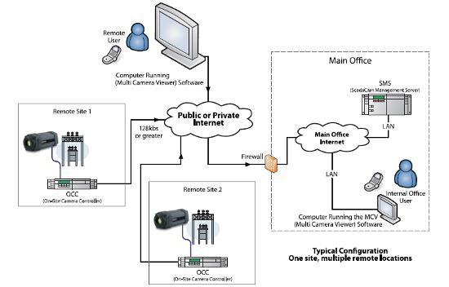
热成像原理
热成像的第一条原理是“很多组件在故障发生前受热，温度升高”。
其次，每个物体都发射肉眼无法察觉的红外光谱热辐射。
第三，红外热像仪将这种辐射转化为清晰的热图像，从图像中可以读出温度值。这种非接触式热数据可实时显示在监测器上，也可以发送到数字存储装置中以便进行分析。
红外热像仪无需光线即可生成图像，能够在设备过热或隔热层破损导致故障前侦测到热点。红外热像仪可安装在全天候壳体内，置于方位/俯仰云台之上，以检测变电站大片区域。由于FLIR具有各种不同焦距的镜头选件，选择范围广泛。因此，这些红外热像仪支持全天候24/7监测各个位置。
FLIR红外热像仪识别电气组件及周围环境（如天空或云）的热信息中存在的温差，并相互对比相同组件的温度值。内置逻辑、内存和数据通信允许热像仪使用用户定义的设置对比图像中的温度值，并把温度数据发送至中央监测站进行趋势分析，触发警报，生成异常报告。红外热像仪甚至能通过触发电子邮件信息通知远程办公室内的设备管理人员发生了异常现象。因此，红外热像仪是变电站设备无人值守监控时的理想之选。
典型的系统配置
FLIR Systems与自动化系统供应商精诚合作，为变电站创建自定义热成像和非接触式温度测量系统。
这些系统可在无人值守的情况下自动执行现场巡逻，监测设备温度。视频图像与温度数据通过以太网、无线网或光纤电缆传输至一个适当的接口，从该接口将这些数据传送至中央监测站。
本页图表描绘了一个使用FLIR A310红外热像仪开展检测工作的典型的变电站监控系统。目前，这种类型的系统已在世界各地均有部署安装。该系统最先进的型号可为关键设备与区域提供带时间标记的3D热模拟。

